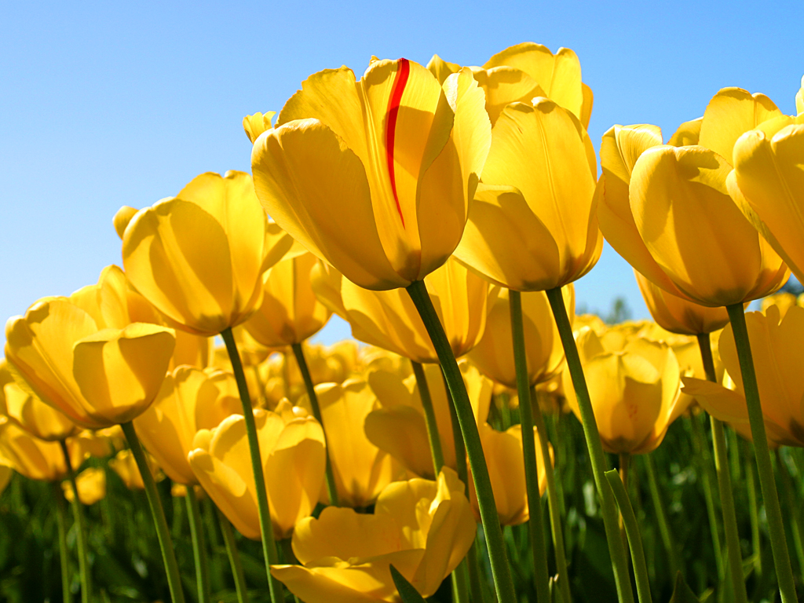

СЦЕНАРИЙ
«День Знаний»

Подготовила Ковалёва Светлана Михайловна

ФАНФАРЫ

Ведущий 1

Сегодня в школах настежь дверь распахнута с утра.
Минуло лето. В школы вновь шагает детвора!
Ведущий 2

Учеба, здравствуй! Школа, здравствуй!
Идем за знаньями в поход.
Сегодня праздник, Школьный праздник!
Вместе:

Встречаем мы учебный год!

Ведущий 1

Как делишки, ребятишки!
И девчонки, и мальчишки!
Мы сейчас вас посчитаем.
И про вас мы все узнаем.
В школе нас сейчас не счесть!
Начальные классы, ребята, вы здесь? (Здесь!)

Ведущий 2

Пятиклассники, вы здесь? (Здесь!)
Значит, будем мы друзьями!
Шестиклассники, вы с нами? (С вами!)
И седьмые, как всегда,
Новой встрече рады, да? (да!)

Ведущий 1

А восьмые что притихли?
От учебы вы отвыкли?
Это, братцы, не беда!
Все хотим учиться? Да? (да!)

Ведущий 2

Здесь и все учителя-
Наши лучшие друзья.
Эй, ребята, поскорей
Прокричим им всем «Ура!» (Ура!)

Ведущий 1

Замирает сердце от волненья.
Чуть блеснет за окнами заря:
Ждут ребята с жадным нетерпеньем
Праздничное утро сентября.

Ведущий 2

Пусть уже карандаши и книжки
В новенький уложены портфель,
Все равно девчонок и мальчишек
Не загонишь допоздна в постель.

Ведущий 1

Им не спится, вопреки советам,
И на месте им не усидеть,
Просят бабушек и дедушек
Часто на часы смотреть.

Ведущий 2

Слишком долго тянутся минуты.
Наступай, желанная пора!
Вижу я: по праздничным маршрутам
Потянулась к школам детвора!

Ведущий 1

А сейчас настала пора пригласить на нашу линейку тех, кому этот год запомнится больше, чем остальным. Одни делают здесь первые шаги, другие подходят к рубежу школьной жизни.

Ведущий 2

9 первоклассников вливаются в число учащихся нашей школы.

Ведущий 1

Мы приглашаем на радостный праздник
В честь Первого в жизни звонка
Вас, маленьких самых,
Счастливых и разных,
Взволнованных, может, слегка!

Ведущий 2

Прошу приготовиться к торжественной встрече наших первоклассников, а поведет их по дороге Знаний первый учитель -
Ковалёва Светлана Михайловна.

А чтоб учеба у них шла на «отлично», просим пройти их через радугу пятерок.

(Моторко С. Луканин В.)

Звучит песня «Первоклашка», входят первоклассники

Ведущий 1

(поворачивается к директору):

Уважаемая Нина Фёдоровна! Школа в полном составе на линейку построена!

Внимание! Торжественную линейку, посвящённую началу учебного года, считать открытой!
Ведущий 2

Вот гордо вскинул два крыла
Твой герб двуглавого орла.
И звуки гимна величаво
Плывут над вечною державой,
Свободно реет в небе синем
Трехцветный флаг моей России.

Звучит ГИМН РОССИИ

Ведущий 1

2015 год – год празднования 70-ой годовщины Великой Победы русского народа над фашистской Германией.

Спасибо за победу в той кровавой битве,
Спасибо вам большое, Родины сыны!
Спасибо говорим за главную награду –
За свободу, независимость родной нашей страны!

Право возложить цветы к памятнику Воину-Освободителю предоставляется Луканину Владиславу и Сентяй Елене

Возложение цветов к памятнику (музыка)

Ведущий 2

В этот день мы чтим память учителей, которых уже нет среди нас. Учитель живёт до тех пор, пока жива Память о нём. В нашей памяти всегда будут имена тех учителей, которых уже нет рядом с нами:
Галузина Ивана Свиридовича
Гончаровой Нины Эммануиловны
Дьяченко Михаила Емельяновича
Жуковой Матрёны Еремеевны
Ковалёвой Надежды Викторовны
Чаусовой Марии Фёдоровны
Черкай Дмитрия Николаевича

Музыка

Ведущий 1

Мы вместе снова! И школа к учебному году готова!
Сегодня все стали взрослее и старше,
Здесь папы и мамы волнуются наши.
А школа встречает счастливый народ
Сегодня учебный начнётся наш год!
Ведущий 2
Вот теперь вся школа в сборе!
Праздник можем мы начать!
И, конечно, первое слово
Самое время директору дать!

Слово предоставляется Галузиной Нине Фёдоровне

Обращение директора

Ведущий 1

Слово для зачтения приказа предоставляется завучу по учебно- воспитательной работе Кубышевой Вере Карповне

Обращение завуча

Ведущий 2

У нас праздник, а какой праздник без гостей.

Ведущий 1

Слово для поздравления предоставляется________________________________________________________________________________

Ведущий 2

Слово для поздравления предоставляется __________________________________________________________

А в сторонке стоят родители первоклассников
И с волнением глядят на них.
Будто все впервые увидели
Повзрослевших детей своих.

Ведущий 1

Слово для поздравления от имени родителей предоставляется

Ведущий 2

Школьные двери вновь распахнутся,
Завтра учебные будни начнутся.
Ну, а сегодня – праздничный час!
С праздником мы поздравляем всех вас!

Сценка

Выходит Баба Яга (музыка)
Б.Яга.
А что это у вас тут за праздник?!
Все такие нарядные.
Кто здесь главный?
Ты, проказник?!
Ведущий 1

Это что ещё за чудо?
Убирайся-ка отсюда!
Лучше не гневи меня!
В гневе очень страшен я!
Б. Яга.

Это ты меня пугать?
Ну, держись «не дать не взять»!
Ведущий 2

Эй, красавица, уймись!
Успокойся, не сердись!
Ты чего разбушевалась?
Аль поганок нажевалась?
Ведущий 1

Что-то не пойму всё я,
Кто обидел здесь тебя?
Б. Яга.

Меня на праздник не позвали,
Выступать мене не дали!
Знаешь ли, душа моя,
Как надеялася я?!
Я ж полгода собиралась,
Раз в пятьсот лет я причесалась!
В школу, вишь ли, все собрались,
Знаний всяких нахватались!
Я ж сиди в лесу тупицей –
Неразумною девицей!
Я ж Яга, а не Балда!
Щас без знаньев никуда!
Ведущий 2

Да уймись ты, наконец,
Ну, пришла - и молодец!
Б.Яга.
Не могу, душа моя!
Так обиделася я!
Глянь, как все тут нарядились,
Вымылись, да припудрились!
Я ж 100 лет хожу вот в этом
И зимой хожу, и летом!
Нету больше сил терпеть!
Так ведь можно заболеть!
Ведущий 1:

Успокойся, наконец!
В нашей школе форма есть
Мы дадим тебе нарядов.

(Даёт ей форму)
Б.Яга.
Этому я буду рада !

(подходит к первоклассникам)

А кто тут у нас стоит,
На меня во все глаза глядит?

Ведущий 2

Это наши дорогие первоклассники!

Б.Яга.

Первоклассники!? Интересно, а они хоть что-нибудь умеют?

Выступление первоклассников

Б. Яга.

Вот теперь я понимаю!
Детки, я вас уважаю!
(ведущему)
Эй, ты! Можешь продолжать,
Я не стану вам мешать!
Ведущий 1

Сегодня наших первоклассников напутствует их первый учитель и её ученики те, кто ещё не так давно стоял на их месте.
Выступление первого учителя и учеников

Агеева Т.

Мы немного старше вас,
И горим желанием
Донести до вас наказ
И наши пожелания!

Долгий Е.
Вот и стал ты первоклассником!
Форму новую надел.
Пусть для всех он будет праздником,
Этот первый школьный день!

Мигда Н.

Ты возьмешь портфель с тетрадками,
И войдешь в просторный класс.
Ты со школьными порядками
Познакомишься сейчас.

Емельяненко И.

В школе здесь свои порядки:
Здесь нельзя порвать тетрадки,
Здесь нельзя толкаться, драться,
И дразниться и щипаться.

Курачёв А.

Днем нельзя здесь будет спать!
На уроке не зевать,
И, конечно, нельзя в куклы
На уроке вам играть.

Сечевая И.

Будешь ты дружить с задачником,
Прочитаешь много книг.
Был ты раньше просто мальчиком,
А теперь ты ученик!

Шереметьев В.

Ну, а главное - учиться!
Вам придется не лениться.
Светлана Михайловна вас будет уважать
И пятеркой награждать.

Ведущий 2

В нашей школе есть хорошая традиция — 1 сентября первоклассникам дарят подарки.

(Вручение подарков). (Музыка)

Ведущий 1
А сейчас мы обращаемся к вам, дорогие учителя, к тем, кто ведет нас за собой в мир знаний.

Ведущий 2
Вновь золотая осень явится точно в срок.
Поутру, ровно в девять, вновь зазвенит звонок.

Ведущий 1

— Здравствуй, учитель, здравствуй!
Ты посмотри вокруг—
Сколько самых глазастых
Сразу притихло вдруг.
Ведущий 2
Летом вы готовились к урокам,
Новую методику искали,
Чтобы Ломоносовы, Ньютоны
Поскорее в школе подрастали

Ведущий 1
Поздравим поскорей учителей
Нет их добрее и мудрей!
Сколько надо им терпенья,
Чтоб мы все могли понять:
Без ученья – нет уменья!
Все:
Спасибо вам хотим сказать!
Ребята дарят учителям цветы.
Музыка

Б.Яга.
(подходит к первоклассникам)

В знак того, что вас люблю
Колокольчик подарю.
Колокольчик не простой –
Звонкий он и озорной!
Коль в него вы позвоните –
Дверь в мир Знаний отворите!

Ведущий 2

А теперь торжественный миг:
Звонок — и ты уже ученик!
Звонок — и побежит отсчет,
И год учебный настает.

Право дать первый звонок предоставляется ученику
8 класса Ковалёву П.
и ученице 1 класса ______________________

Старшеклассник с первоклассницей дают первый звонок.

Ведущий 2

Учебный год открывая,
Пусть звенит этот первый звонок,
Колокольным звоном встречая
Всех пришедших на первый урок!

Этими добрыми пожеланиями мы заканчиваем нашу торжественную линейку, посвященную Первому звонку.

Звучит Гимн РФ

А теперь просим пройти всех на первый урок.

Я открою перед вами
Знанья светлого пути.
И пойдете вы не сами,
Вместе будем мы идти
По неведомым дорожкам
В мир неведомых чудес.
Будет трудно нам немножко,
Но у нас Ключ Знаний есть.
Он любую дверь откроет,
В мир познанья пригласит.

